**Vortrag „Magnetic Loop“**  
 ©2017 Werner Pichl, OE7WPA, email: [oe7wpa@oevsv.at](mailto:oe7wpa@oevsv.at)

Einleitung:

Was ist eine Magnetic Loop?

Die Magnetic Loop, Rahmenantenne oder Magnetantenne (im Englischen auch als STL „Small Transmitting Loop“, in diesem Vortrag als M.L. bezeichnet) verwendet anders als zum Beispiel der Dipol, hauptsächlich die magnetische Komponente des elektromagnetischen Feldes zur Erzeugung elektromagnetischer Wellen, in größerer Entfernung ist das Feld dem des Dipols sehr ähnlich.

Sie ist mit einigen anderen Antennenformen wie beispielsweise Ferritantennen, torusförmigen Helix-Antennen (Kernloser Torus), halben magnetischen Antennen und H-Feldsonden verwandt, jedoch wird hier nicht näher darauf eingegangen.  
Die Magnetic Loop besteht meist aus nur einer, in seltenen Fällen auch aus mehreren Windungen sowie einem Kondensator und ist extrem schmalbandig, da mit dem Kondensator ein Schwingkreis hoher Güte entsteht. Ohne Kondensator wäre die Resonanzfrequenz sehr hoch und die Looplänge nicht mehr klein gegenüber der Wellenlänge (= Bedingung für eine ML). Sie hätte dann eher Ähnlichkeit mit einer Quad-Antenne auf der sich im Resonanzfall eine stehende Welle bildet, wäre dann aber keine M.L. mehr.

Wofür wird sie verwendet?

Magnetic Loops sind nichts wirklich Neues, sie werden bereits seit den Anfängen der Funkempfangstechnik als Rahmenantennen meist auf Holzrahmen verwendet. Das erste Patent für eine Rahmenantenne stammt von F. Braun aus dem Jahr 1899. Die ersten Anwendungen fanden sich im Kurzwellenbereich auf Schiffen und Luftfahrzeugen, sie wurden aber auch in Peilanlagen verwendet. Heute finden M.L. hauptsächlich in RFID-Anwendungen, zur Kommunikation mit U-Booten unter Wasser und in der Speläologie (Höhlenforschung) Verwendung ([Cave-Link](https://de.wikipedia.org/wiki/Cave-Link)). Auch die US-Army verwendete in ihren Auslandseinsätzen der 60er Jahre die sog. Patterson Loop, eine kapazitiv gekoppelte, portable M.L. für Kurzwelle. In der Messtechnik wird diese Antennenform heute ebenso verwendet.

Vorteile:

* Magnetische Systeme benötigen keine Radials oder Abstimmspulen, da sie symmetrisch sind.
* Kleinste Bauform bei „relativ hohem“ Wirkungsgrad.
* Lückenlos durchstimmbar im angegebenen Frequenzbereich.
* Meist gutes bis sehr gutes Stehwellenverhältnis (VSWR).
* Kein Antennentuner benötigt.
* Diese Antenne ist sowohl für DX- als auch Europaverkehr über die Flach- bzw. Steilstrahlung geeignet.
* Ideal für Notfunk-, Mobil-, Camping-, Fieldday- oder Stealth Betrieb.
* Durch ihre Achter- bzw. Nierencharakteristik in der Horizontalebene bei vertikaler Aufstellung ist es möglich störende Stationen auszublenden.
* Bei erdnaher Aufstellung zeigt sie, im Vergleich zur Aufstellung in größerer Höhe, nur wenig Leistungseinbuße, da bei vertikaler Montage der Loop die magnetischen Feldlinien parallel zum verlustbehafteten, elektrisch leitenden Erdboden verlaufen und durch diesen nur wenig beeinflusst werden.
* Die magnetische Feldkomponente des elektromagnetischen Strahlungsfeldes dringt in die Räume eines Hauses tiefer ein als es die elektrische Komponente vermag. Sie kann mit Einschränkungen auch im Keller betrieben werden, wird aber durch die in Europa meist vorhandenen Stahlbetonwände und Decken behindert.
* Zu viel Metall, zu viele Leitungen und leicht elektrisch leitende Wände verhindern teilweise das Eindringen der elektrischen Wellenkomponente ins Haus, dadurch ist die magnetische Antenne als Zimmer-, Balkon- und Dachbodenantenne möglicherweise besser geeignet als die elektrische Antenne - durch die entstehenden Wirbelströme tritt jedoch auch eine Dämpfung ein.
* Wegen ihrer extrem hohen Betriebsgüte ist sie sehr selektiv und sorgt so für eine zusätzlich hohe Vorselektion (30 dB und mehr), sodass die Kreuzmodulationsmöglichkeit in der ersten Empfängerstufe wesentlich reduziert wird.
* Im Sendefall werden durch magnetische Antennen zusätzlich Ober- und Nebenwellen des Senders unterdrückt, dadurch wesentlich weniger BCI/TVI.
* Eine magnetische Antenne kann direkt geerdet werden, wodurch ein optimaler Blitz- und Überspannungsschutz gegeben ist.

Nachteile:

* Geringer Wirkungsgrad im Vergleich zu anderen Antennenformen und Arten.
* Durch Ihre Schmalbandigkeit muss sie beim Ändern der Frequenz jeweils neu abgestimmt werden, was für Anfänger oft gefühlsmäßig zu lange dauert.
* Konstruktion und mechanischer Aufbau sind für Anfänger oft schwieriger, da eine genaue Berechnung und ein guter, niederohmiger Aufbau (Kontaktstellen) notwendig sind.
* Fernbedienung zur Abstimmung nötig
* Die maximale Leistung ist durch den Abstimmkondensator begrenzt

**Etwas Theorie:**

Die Magnetic Loop besteht aus einer, seltener mehreren Schleifen, die eine Spule bildet/bilden und einem abstimmbaren Kondensator.  
Magnetic Loops werden zumeist für Frequenzen bis 30 MHZ eingesetzt, da ihre Abmessungen im Vergleich zu anderen Antennenarten verhältnismäßig klein sind. Besonders für „Antennengeschädigte“, die keine große Antenne aufbauen können oder wollen ist sie trotz ihres schlechteren Wirkungsgrades im Vergleich zum Dipol dennoch interessant. Auf der Empfängerseite spielt der Wirkungsgrad bei diesen Frequenzen sowieso keine große Rolle, die Stärke einer M.L liegt in ihrer hohen Preselektion und ist deshalb gegenüber QRM weniger empfindlich. Senderseitig muss der Umfang der Magnetic Loop kleiner als ein Viertel der minimalen Wellenlänge (λ/4-Resonanz) sein, um überhaupt noch mit einem Kondensator abstimmbar zu sein. Durch die Größenbeschränkung ergibt sich ein sehr geringer Strahlungswiderstand.

Unten sieht man ein vereinfachtes Schaltbild einer M.L. Der Kondensator mit seinem Widerstand (ESR) und seiner Induktivität (ESL) ist ebenso berücksichtigt wie der Widerstand der Loop bedingt durch den Skineffekt und durch die Kontaktstellen. Außerdem werden parasitäre Kapazitäten durch Umgebungseinflüsse und der Strahlungswiderstand berücksichtigt. Letzterer ist jener Widerstand, der über die abgestrahlte Leistung der Antenne und dem in der Antenne fließenden Strom bestimmt wird, leider aber nicht direkt gemessen werden kann.

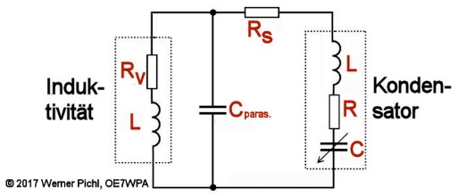

Ersatzschaltbild einer M.L.

Strahlungswiderstand:

Wie bei jeder Antenne ist der Strahlungswiderstand von entscheidender Rolle. Wie man am Diagramm unten sehen kann, ist der Strahlungswiderstand einer M.L. sehr klein und bewegt sich im Bereich von einigen Milliohm. Deshalb wird für eine effiziente M.L. ein sehr großer Antennenstrom benötigt, da sich die abgestrahlte Leistung aus dem Produkt des Strahlungswiderstandes und dem Quadrat des Antennenstromes ergibt. Alle Verluste die sich bei der Konstruktion der M.L. ergeben können, sind möglichst zu vermeiden (Kontaktstellen…)!

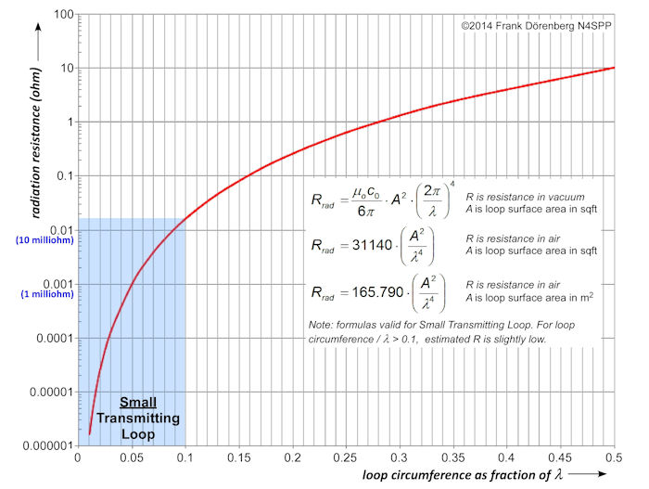

## Strahlungswiderstand einer kleinen M.L.

Abstimmung:

Die M.L. kann man abstimmen, indem man den Transceiver auf Empfang stellt, den variablen Kondensator abstimmt und gleichzeitig auf einen starken Anstieg des Rauschens hört. Das Rauschen wird im Resonanzfall plötzlich lauter. Anschließend kann man den Transceiver auf kleine Leistung schalten und beim Senden auf die SWR-Anzeige achten: wenn das SWR möglichst klein wird, ist die M.L. perfekt abgestimmt.

Strom/Spannungsverteilung und Impedanzverlauf:

Unten die Spannungsverteilung einer M.L. in Resonanz:  
Es lässt sich sehr gut beobachten, dass die höchste Spannung direkt am Kondensator anliegt, das Spannungsminimum liegt diametral gegenüber dem Kondensator.



Der Strom ist am Punkt diametral gegenüber dem Kondensator am größten, am Kondensator am kleinsten, aber nicht Null. Die Stromverteilung der M.L. entlang des Umfanges ist nur für kleine M.L. < 0.1 λ nahezu homogen, bei größeren M.L. < 0.25 λ zeigt sich ein größerer Unterschied.

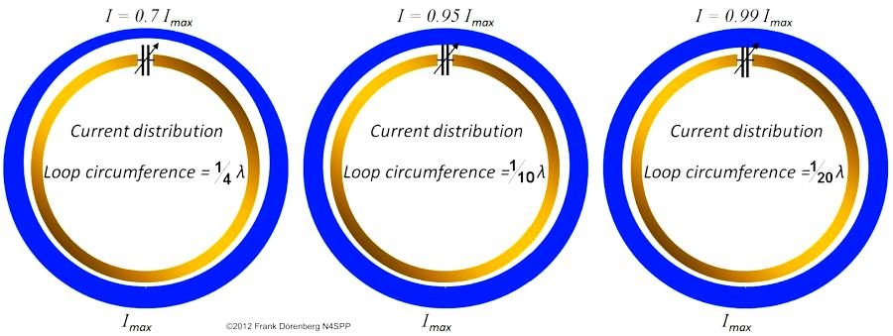

## Stromverteilung entlang des Umfangs einer M.L.

Aufgrund der Spannungs- und Stromverteilung entlang des Umfangs der M.L. folgt, dass auch die Impedanz (Z=U/I) unterschiedlich ist. Sie ist am Kondensator am größten, diametral gegenüber am kleinsten. Das Diagramm zeigt, dass der Strom am Punkt gegenüber dem Kondensator am stärksten ist, deshalb strahlt die Antenne hier am meisten.

Strahlungsdiagramm:

In der Grafik unten sieht man das Strahlungsdiagramm einer vertikal aufgestellten M.L. in der Seitenansicht und in der Draufsicht. Das nierenförmige oder leicht achterförmige horizontale Diagramm wird umso charakteristischer je kleiner der Umfang der M.L. wird. Bei großen M.L. tritt ein Maximum perpendikulär zur Fläche auf. Es ergibt sich also eine bidirektionale Richtwirkung. Flach einfallende Störsignale lassen sich senkrecht zur M.L ausblenden. Das Vertikaldiagramm zeigt Rundstrahlung in der Loopfläche. Die meisten M.L werden vertikal montiert, jedoch ist natürlich auch eine horizontale Montage möglich. 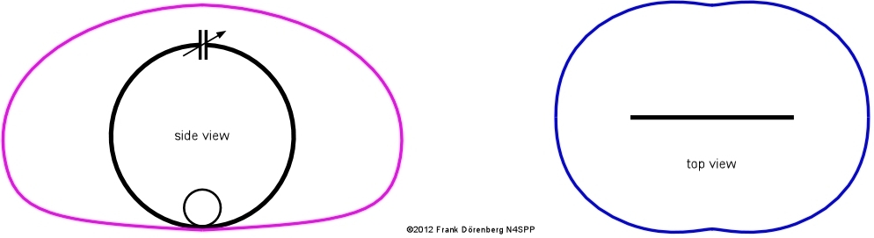

Wird die M.L. parallel zur Erdoberfläche aufgestellt, entsteht Horizontalpolarisation und eine Rundstrahlcharakteristik stellt sich ein. Im freien Raum hat das Vertikaldiagramm die Form eines Doppelkreises, in Erdbodennähe entwickelt sich in Abhängigkeit zu Bodenabstand eine Keulenanhebung. Bei 1 λ Abstand ergibt sich ein Winkel von ca. 14°, bei λ /2 ca. 25°. Durch die Fehlende Steilstrahlung ist diese Aufstellung sehr gut für DX-Verbindungen geeignet.

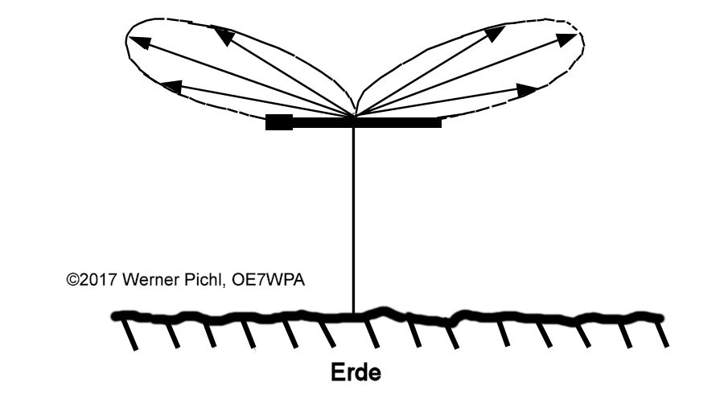

Optimale Aufstellung:

Aus dem räumlichen Antennendiagramm einer vertikal in Bodennähe aufgestellten Antenne geht hervor, dass alle Erhebungswinkel erfasst werden. Die M.L. ist also ideal für DX-Verbindungen (Flache Winkel) sowie kurze und mittlere Weiten (Steilstrahlung ohne Richtwirkung). Wenn man die Antenne beispielsweise in W/O-Richtung aufstellt so gehen die Hauptstrahlrichtungen nach Amerika und Asien. Für Afrika und den Pazifik muss die Antenne also gedreht werden.



Richtwirkung:

Der Richtfaktor D bezogen auf einen Isotropenstrahler ist frequenzabhängig und beträgt bei einer idealen Antenne 1,76dBi, ist also nur um 0.39dB schlechter als ein idealer Halbwellendipol.

Gewinn:

Der Gewinn G einer verlustbehafteten M.L. ist frequenzabhängig und ergibt sich aus

$$G=ηD$$

In der Formel für den Gewinn G kommt neben dem Richtfaktor D auch der Wirkungsgrad η und damit auch das Verhältnis von Strahlungswiderstand zu Verlustwiderstand vor. Die Gewinne sind vom Durchmesser abhängig und sinken mit fallender Frequenz

Prinzipieller Aufbau:

Es ist beim Aufbau des Schwingkreises also besonders darauf zu achten, eine möglichst hohe Güte zu erreichen (eine hochwertige Verarbeitung ist erforderlich, um insbesondere ohmsche Widerstände im Schwingkreis möglichst gering zu halten). Durch die damit verbundene Resonanzüberhöhung des Schwingkreises entstehen schon bei geringen Sendeleistungen sehr hohe Ströme und Spannungen, auf die bei der Konstruktion besonders geachtet werden muss. Die besten Ergebnisse liefert ein möglichst kurzer Leiter, der eine möglichst große Fläche einschließt, denn ein längerer Leiter im Verhältnis zu Fläche bedeutet auch einen größeren Verlustwiderstand – der Wirkungsgrad sinkt. Prinzipiell sind also Bauformen wie Polygone, Achtecke, Sechsecke, Rechtecke und Quadrate genauso geeignet. Die größte Fläche ergibt sich aber logischerweise durch einen Kreis. Der Leiter sollte einerseits eine möglichst gute elektrische Leitfähigkeit haben (Silber, Kupfer, Aluminium), andererseits auch eine möglichst große Oberfläche besitzen. Da die Hochfrequenz nur auf der Außenfläche des Leiters fließt (Skineffekt), verwendet man deshalb zumeist Rohre oder breite Bänder, nur im Portabelbetrieb werden auch dicke Koaxialkabel eingesetzt. Der Kondensator sollte abstimmbar und besonders hochspannungsfest sein, deshalb kommen hier meist Rohr-, Platten- oder Vakuumkondensatoren zum Einsatz.

**Konstruktion einer „Magnetic Loop“**

Der Abstimm-Kondensator:

Da - wie oben bereits erwähnt - die M.L. sehr schmalbandig ist, benötigt man unbedingt einen abstimmbaren Kondensator, der auch besonders hochspannungsfest sein muss. Um den Kondensator vom Shack aus bequem abstimmbar zu machen, sind meist ein Motor mit Untersetzungsgetriebe, eine Steuerleitung, sowie ein einfaches Steuergerät zum Abstimmen erforderlich (R. u. L.-Lauf, schnell und langsam).

Primär werden Luft-Drehkondensatoren und Vakuumkondensatoren verwendet. Luft-Drehkondensatoren haben eine Spannungsfestigkeit von ca. 0.8 kV pro mm (Bei 20 °C und durchschnittlicher Luftfeuchtigkeit), nicht zu unterschätzen ist jedoch, dass sich die Kapazität mit den Umgebungsbedingungen (Temperatur/Luftfeuchtigkeit) ändert. Vakuum-Drehkondensatoren haben eine mindestens 10-mal höhere Spannungsfestigkeit und unterliegen fast keinen Kapazitätsschwankungen durch Änderung der Umgebungsbedingungen.

Ein typischer Luft-Drehkondensator besteht aus einem Paket von Statoren und einem Paket aus Rotoren, das auf einer drehbaren Welle montiert ist. Die Rotoren drehen sich beim Abstimmen zwischen den Statoren und erhöhen mit „zunehmender Eintauchtiefe“ die Kapazität des Kondensators. Die meist üblichen Bausätze dieser Kondensatoren sind nur geschraubt, bessere Kondensatoren die fertig aufgebaut bezogen werden können, sind verlötet oder verschweißt um die ohmschen Widerstände zu verringern. Die Verbindung der Welle wird meist durch einen Schleifkontakt erreicht, was jedoch ebenfalls ungünstige ohmsche Widerstände bewirkt und zu Empfangsstörungen während des Abstimmens führt.  
Ein typischer Luft-Drehkondensator erreicht meist nur ein Kapazitäts-Verhältnis von 4:1 bis 10:1 (Cmax:Cmin). Da sich die maximal nutzbare Frequenz durch den kleinsten Kapazitätswert, und umgekehrt ergibt, wird die nutzbare Frequenzbandbreite der M.L. auch durch dieses Verhältnis entscheidend beeinflusst.

Die verschiedenen Arten des Luft-Drehkondensators:

* Einfache Rotor-Stator Pakete: Je Ein Rotor- und Statorpaket. Der Schleifkontakt an der Welle führt zu unerwünschten ohmschen Widerständen und Störungen.
* Split-Kondensatoren: Zwei oder mehrere Kondensatoren mit einer gemeinsamen Achse werden in Serie zusammengeschaltet, alle Rotoren sitzen an dieser Welle und sind elektrisch verbunden, es kommt weder zu unnötigen ohmschen Widerständen noch zu Empfangsstörungen während des Abstimmens. Die Hochspannungsfestigkeit steigt an, die Gesamtkapazität verringert sich jedoch.
* Radio-Empfänger-Kondensatoren alter Bauart: Diese Kondensatoren wurden früher in AM/FM Empfängern verwendet. Der maximale Drehwinkel beträgt meist nur 140°, was ein Abstimmen vom Shack aus aufwendig macht. Diese Kondensatoren haben zumeist nur einen geringen Plattenabstand, deshalb sind sie nur für QRP verwendbar.
* Differenzialkondensatoren: Der Kondensator verfügt über zwei Stator-Pakete, und zwei Rotor-Pakete, die gegeneinander um jeweils 180° versetzt sind. Der Kondensator verfügt über drei Anschlüsse, sieht man den Rotor als mittleren Anschluss, so kann die Kapazität von links nach rechts verschoben werden.
* Butterfly-Kondensator: Die Rotor-Platten sind schmetterlingsartig geformt. Es werden zwei Stator-Pakete verwendet, die um 180° gegeneinander versetzt sind. Die maximale/minimale Kapazität erreicht man durch Drehung des Rotors um nur 90°. Auch hier wird kein Schleifkontakt benötigt, es kommt zu keinen ohmschen Verlusten oder Empfangsstörungen.

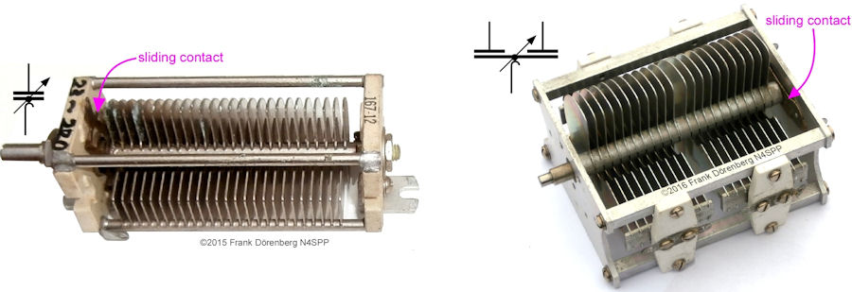

Einfache Rotor/Statorpakete

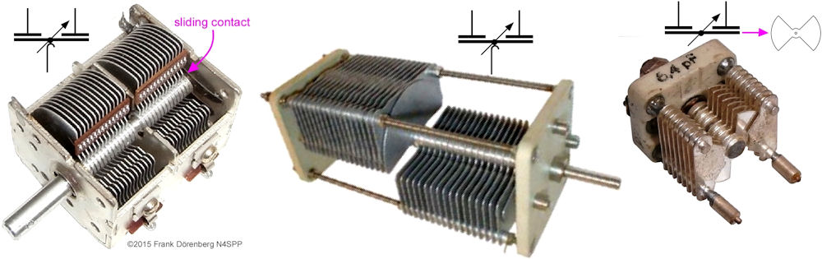

Rundfunk-Empfangs-Kondensator, Split-Kondensator und Butterfly-Kondensator

Alle Luft-Drehkondensatoren können auch in ein Gefäß mit Mineralöl eingebettet werden. Das verdoppelt die Dielektrizitätskonstante gegenüber Luft (und damit die Kapazität) - gleichzeitig auch die Spannungsfestigkeit.

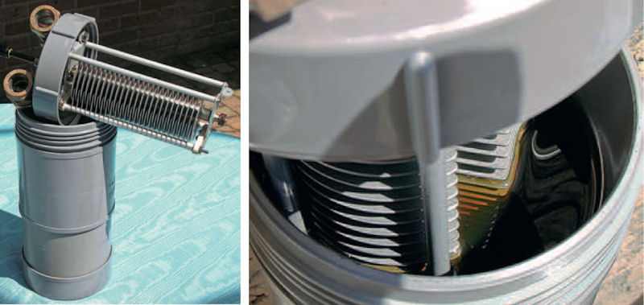

Luft-Drehkondensator in Mineralöl

Rohrkondensator: Ein Kondensator kann auch aus mehreren konzentrischen Rohren aufgebaut werden, die mit einem gewissen Abstand ineinander geschoben werden, siehe Bild unten: 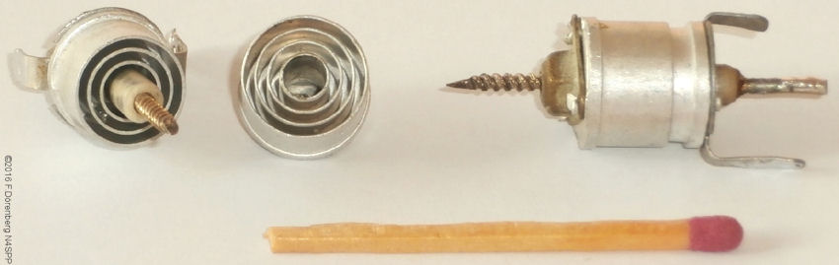

Vakuum-Drehkondensator:

Bereits am 15. Juni 1896 ließ sich Nicolas Tesla ein Patent mit der Nr. 567,818A als einen “Elektrischen Kondensator” mit verbesserter Effizienz durch “praktisch völligen Ausschluss von Luft aus dem Dielektrikum eintragen – also de fakto der Vorläufer der heutigen Vakuum-Kondensatoren. Diese werden heute normalerweise aus mindestens zwei konzentrischen Paaren von Zylindern gefertigt, wobei eines durch eine Schraube in das andere bewegt wird. Der Abstand zwischen den Zylindern, die sich in einem Hochvakuum befinden, beträgt dabei mehrere mm. Die beweglichen Teile sind auf einer flexiblen Membran befestigt, die gleichzeitig eine Dichtung gegenüber der Luft darstellt. Das Vakuum sorgt für eine sehr hohe Dielektrizitätskonstante und gleichzeitig ebenso hohe Spannungsfestigkeit bis teilweise 10-15 kV. Ebenso wird die Kapazität durch Veränderung der Umweltbedingungen kaum beeinflusst. Das Verhältnis von maximaler zu minimaler Kapazität kann bis zu 50:1 und mehr betragen, die M.L ist damit über einen wesentlich größeren Frequenzbereich abstimmbar als mit anderen Kondensatoren.

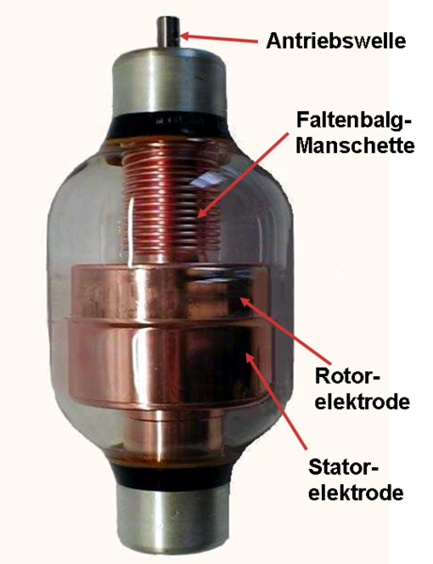

Vakuum-Drehkondensator, © Jens Both at the German language Wikipedia [GFDL (http://www.gnu.org/copyleft/fdl.html) or CC-BY-SA-3.0 (http://creativecommons.org/licenses/by-sa/3.0/)], via Wikimedia Commons

Es muss beim Aufbau der Magnetic Loop wie oben erwähnt besonders darauf geachtet werden, alle Kontakte insbesondere die Verbindungen von Spule und Kondensator möglichst niederohmig auszuführen um ohmsche Verluste zu vermeiden. Schweißen oder Löten ist also besser als Schrauben oder Nieten.   
Die Ein- und Auskoppelung der HF erfolgt zumeist mit einer Koppelschleife (induktive Kopplung), die im einfachsten Fall aus einem stärkeren Kupferdraht oder einem Koaxialkabel (ca. 1/3 bis 1/5 des Durchmessers) bestehlt. Des Weiteren ist auch eine Koppelung mittels Gammamatch (Anzapfung der Spule, sodass sich eine Ein- und Ausgansimpedanz von 50 Ohm einstellt), eine kapazitive Kopplung oder eine Kopplung mittels Ringkernen möglich:

Induktive Kopplung:

Die Induktive Kopplung erfolgt meist mithilfe einer Schleife von etwa 1/5 der Länge des Umfanges der Loop (1/3-1/8 möglich). Die Koppelschleife und die Loop bilden dabei einen Transformator mit festen Übertragungsverhältnis und relativ loser Kopplung, einige Parameter haben darauf einen Einfluss:

* Die Größe der Koppelschleife (Normalerweise 1/5, jedoch 1/3-1/8 des Durchmessers möglich).
* Die Form der Koppelschleife: Normalerweise rund, kann jedoch auch gestaucht oder gestreckt werden - damit ändert sich die Apertur (Öffnung) und der Abstand zur M.L.Platzierung entlang der M.L**:** Üblicherweise dem Kondensator gegenüber, jedoch kann die Einspeisung auch außerhalb der Mitte erfolgen.
* Nähe zur M.L:Normalerweise direkt an der M.L., jedoch kann auch mit dem Abstand zur M.L. experimentiert werden.
* Verdrehen der Koppelschleife entlang ihrer vertikalen Achse beeinflusst die Kopplung.
* Die Dicke des Leiters der Koppelschleife.

Ungeschirmte Koppelschleifen:

* Ein dickeres Kupferrohr oder ein dickerer Kupferdraht (Installationsdraht 2.5 mm2)
* Der Schirm eines Koaxialkabels, der Mittelleiter wird nicht angeschlossen, oder beide Enden werden an den Schirm angeschlossen.
* Der Mittelleiter eines Koaxialkabels, Innere Isolation (Dielektrikum) bleibt erhalten, Schirm wird entfernt. 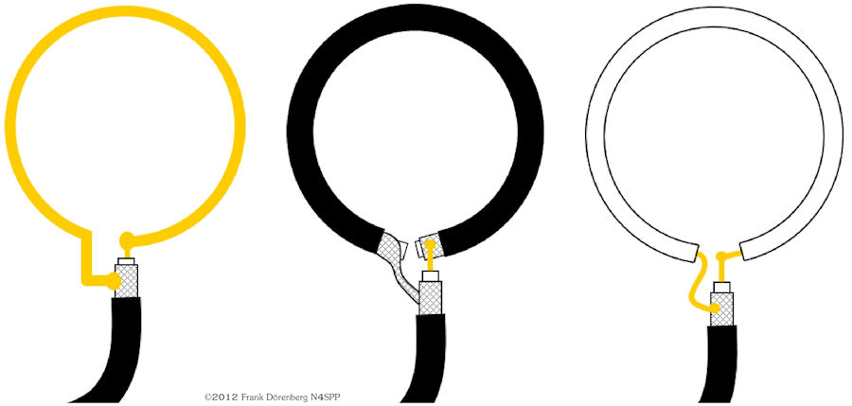

## Beispiele für ungeschirmte Koppelschleifen

Geschirmte Koppelschleifen:

Die zweite Möglichkeit für Koppelschleifen - normalerweise 1/5 des Durchmessers der M.L, manchmal jedoch auch nur 1/8 - wird üblicherweise aus Koaxialkabel angefertigt, jedoch gibt es auch hier einige Varianten zum Experimentieren:

* Die Abschirmung des Koaxialkabels ist in der Mitte unterbrochen
* Der Innenleiter ist an derselben Stelle unterbrochen
* Innenleiter und Abschirmung sind auf unterschiedliche Art verbunden

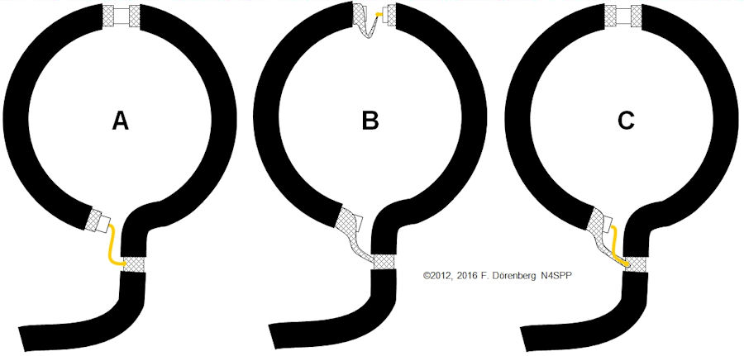

## Variationen der Koppelschleife aus Koaxialkabel

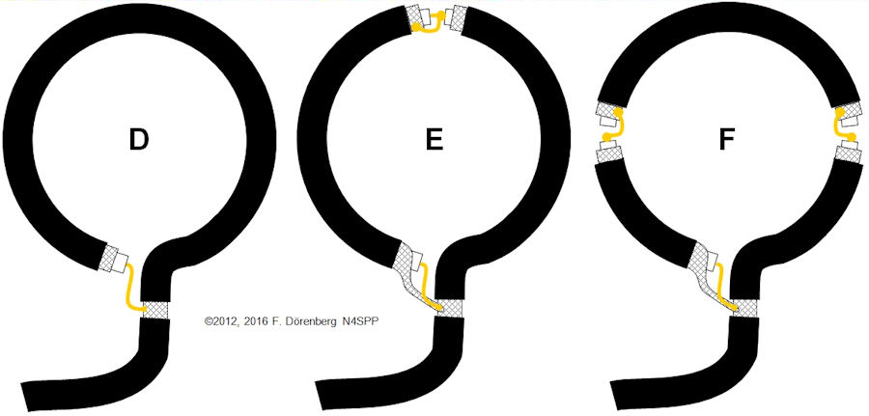

## Variationen der Koppelschleife aus Koaxialkabel, A, B und F sind nur teilweise geschirmt.

**D**: Abschirmung der Koaxialkabelschleife umhüllt den magnetischen Fluss, der durch die Spule des Innenleiters gebildet wird, im Schirm wird eine Spannung induziert, Spannungsmaximum ist am Punkt, wo der Schirm endet, die Gesamte Koppelschleife hat deshalb die Spannung Umax/2 gegenüber Masse. Diese Koppelschleife erzeugt daher ein primär vertikal polarisiertes elektrisches Feld, das auch in die Abschirmung des Koaxialkabels eingekoppelt wird. Empfangsseitig werden dabei auch vertikal polarisierte elektrische Felder nicht nur durch die Koppelschleife, sondern durch den Schirm des Koaxialkabels bis zum Empfänger weitergeleitet! Eine Verbesserung dazu in Bild B.

**B**. Die rechte und die linke Seite der Koppelschleife erzeugen umgekehrte und sich damit gegenseitig auslöschende Spannungen. In vertikaler Richtung werden elektrische Felder also weder empfangen noch erzeugt, jedoch horizontal polarisierte Felder. Theoretisch können beide Polarisationsebenen unterdrückt werden, wenn man das Koaxialkabel an der 3 und 9 Uhr Position öffnet, siehe Bild F.

Jochen Huebl (DG1SFJ) hat hierzu einige interessante vergleichende Messungen der Varianten D und E durchgeführt: Koppelschleife 16,5cm, 1/5 des Durchmessers der M.L, gegenüber dem Kondensator, in der gleichen Fläche wie die M.L. Anschließend variierte er den Abstand d zwischen beiden Schleifen, beginnend bei 0 cm Abstand:

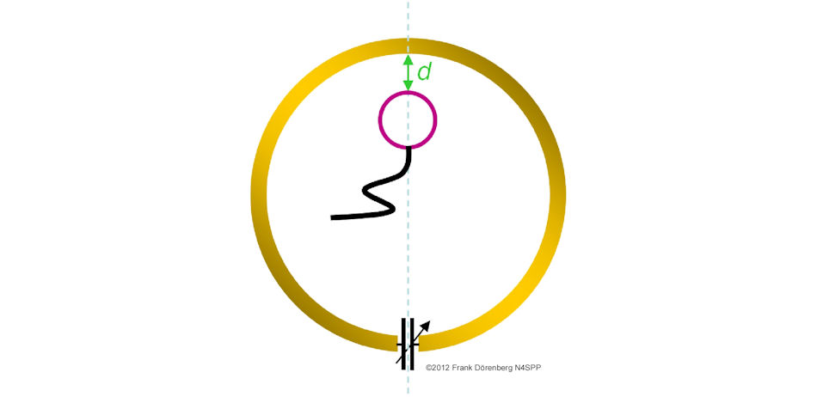

## Experiment von Jochen Huebl (DG1SFJ)

Mit schwächer werdendem induzierten magnetischem Feld wird die Kopplung der beiden Spulen schwächer, gleichzeitig verändern sich die Anpassung und der Transformationsfaktor. Prinzipiell macht es keinen Unterschied, ob die Koppelschleife innerhalb oder außerhalb der M.L. liegt!

Seine Beobachtungen:

* Das SWR steigt linear mit dem Abstand der Koppelschleife von 1:1 bis 5:1.
* Das kleinste SWR ergibt sich bei geringstem Abstand.
* Geschirmte Koppelschleifen erreichen gegenüber ungeschirmten ein geringfügig besseres SWR.

Die erste veröffentliche Beschreibung der S-Parameter geht auf die Theorie von [Vitold Belevitch](https://en.wikipedia.org/wiki/Vitold_Belevitch), 1945 zurück. In diesem Ansatz wird ein elektrisches Netzwerk als „Black Box“ angesehen, die Widerstände, Kondensatoren, Induktivitäten sowie aktive Bauteile enthalten kann und mit anderen Schaltungen nur über ihre Ein- und Ausgänge (Ports) interagieren kann und sich bei genau definierten Bedingungen und Kleinsignalen linear verhält. Das Netzwerk wird dabei durch Matrizen komplexer Zahlen, den sog. S-Parametern charakterisiert. Mit Hilfe dieser S-Parameter kann das Verhalten der Black Box bei Anlegen von Signalen berechnet werden, solange der Strom der durch die Eingangsports fließt die Blackbox auch wieder verlässt. Ein wichtiger Netzwerkparameter ist dabei S11, die Magnitude des Reflektions-Koeffizienten in dB (*S11* = +20 x log(abs(Γ), wobei Γ eine komplexe Zahl ist). Die Magnitude wird als ρ, der Phasenwinkel als θ bezeichnet. *S11* ist bei Totalreflektion – also bei Kurzschluss oder Leerlauf 0 und sonst negativ. Je besser die Anpassung ist, desto kleiner ist auch der Eingangs-Reflexionsfaktor.

Die Rückflussdämpfung (Return Loss) ist derselbe Wert von S11, aber mit umgekehrtem Vorzeichen und zeigt z.B. bei Antennen an, wie viel Leistung in der Antenne verbleibt (Verlustleistung und Strahlungsleistung). Bei Anpassung ergibt sich also 0, bei Kurzschluss -1 und bei Leerlauf +1. Jochen Huebl (DG1SFJ) konnte zeigen, dass S11 zunächst stark anstieg, wenn der Abstand von 0 bis ca. 2-3 cm vergrößert wurde, dann aber zunehmend flacher wurde. Nach 2-3 cm zeigten geschirmte Koppelschleifen eine bessere Kopplung: *S11* war stärker negativ, etwa um 6 dB (Die Rückflussdämpfung verringerte sich um 6 dB - siehe unten).

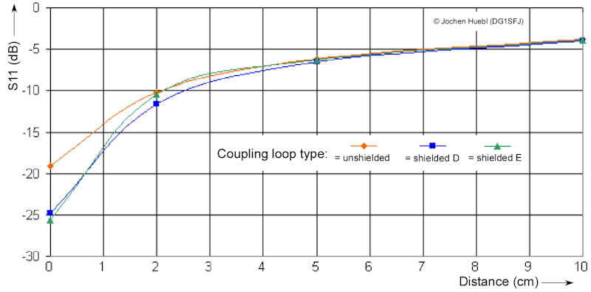

## Return-Loss S11 als Funktion des Abstandes zur M.L.

Die M.L. und die Koppelschleife bilden einen Air-Core Transformator. In der Literatur liest man oft, dass das Transformationsverhältnis nur von der Oberfläche der 2 Spulen abhängen soll. Dies stimmt aber nicht, außer die zwei Spulen sind rund, konzentrisch und komplanar und die Stromverteilung der M.L. ist homogen entlang des Umfangs. Für das Transformationsverhältnis bei vollständiger Kopplung gilt normalerweise: R1/R2 = ü² und ü = N1/N2, bei unvollständiger Kopplung verändert sich ü und damit auch die Widerstandstransformation.

Kapazitive Kopplung

Die Kapazitive Kopplung erreicht man mit entweder einem oder zwei Tuning-Kondensatoren oder ein bis zwei Loading-Kondensatoren. Dadurch ergeben sich mehrere mögliche Konfigurationen. Die Kopplung ist mit dieser Methode viel enger als bei den Koppelschleifen und kann die M.L. viel effizienter machen, die Güte Q der M.L. wird dabei aber reduziert.

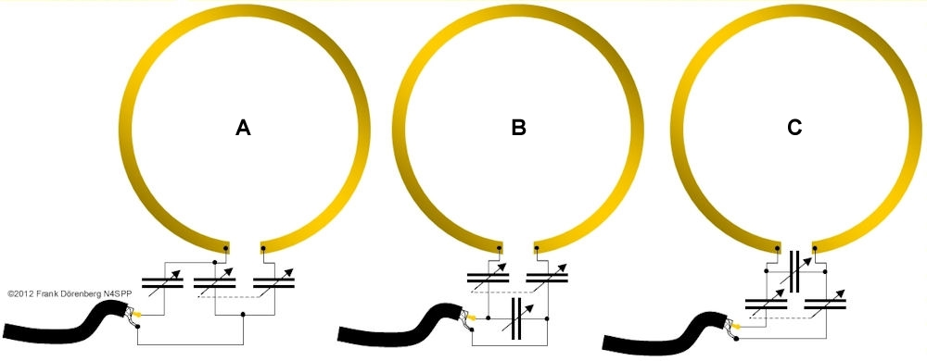

## Kapazitive Kopplung (A und B = unsymmetrische Kopplung, C symmetrische Kopplung)

Variante B in der Abbildung oben wird auch als "Patterson Loop" oder "Army Loop" bezeichnet und wurde von der US-Army in ihren Auslandseinsätzen in den 1960er Jahren benutzt. Die oktogonale Loop war für Frequenzen von 2-5 MHZ ausgelegt und bestand aus 1.52 m langen, an den Enden vergoldeten Einzelrohren mit einem Durchmesser von 5 cm.

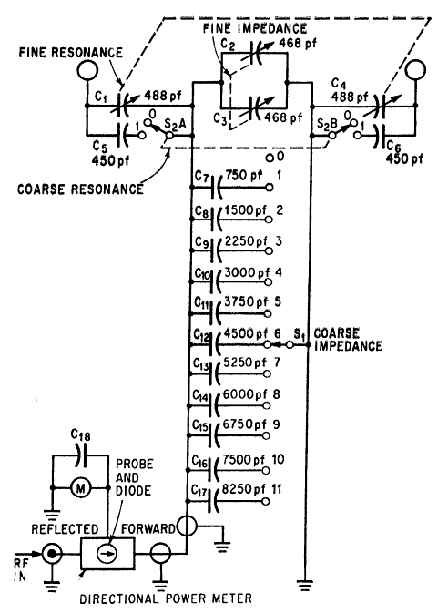

## Tuning-Einheit der Patterson Loop

Magnetische Kopplung (Ferrit Ringkern):

Ein einfacher Transformator kann mit Hilfe eines Ferrit-Ringkernes hergestellt werden, wenn die Koppelschleife als Primärseite durch die M. L. gezogen wird, sekundärseitig kommen einige Windungen isolierter Draht zum Einsatz, daran wird dann das Koaxialkabel angeschlossen.

Auch hier gibt es einige Varianten:

* Art des Ferrit-Materials (Typen 31, 43, 61…)
* Größe des Ferritkerns
* Einer oder mehrere Kerne als Sandwich
* Anzahl der Sekundärwicklungen

Viele unterschiedliche Materialien verschiedener Firmen sind erhältlich: Meistens kommen Ringkerne von Amidon / Fair-Rite / Micro Metals mit den Mischungen Nr. 31, 43, und 61 (o. ä.) zum Einsatz. Wichtige Parameter dabei sind Permeabilität, Verlustfaktor vs. Frequenz und Core Loss vs. AC Flux Density Kurven. Die Permeabilität der verschiedenen Mischungen ändert sich mit dem magnetischen Fluss, beim Überschreiten der maximalen Flussdichte ändert sich die Permeabilität des Kerns dramatisch und man verlässt den zulässigen linearen Bereich. Die maximale Leistung der M.L. wird also meist durch die Sättigung des Kernes und nicht durch die Spannungsfestigkeit des Kondensators beschränkt.

Einige Empfehlungen für das Kernmaterial:

* Mix 43 hat ab 7 MHz starke Verluste, deshalb nur bis 40 m zu gebrauchen.
* Unter 5 MHz ist der Mix 31 (ein Mangan-Zink Mix) besser geeignet als 43.
* Mix 61 kann bis ca. 30 MHz eingesetzt werden.

Alle Ringkerne können bis zu 30% von den Herstellerangaben abweichen, etwas Experimentieren wird also unerlässlich sein.

Der Ferrit-Kern muss natürlich groß genug sein, um die M.L. und die nötige Anzahl an Sekundärwindungen aufzunehmen. Noch wichtiger aber ist, den Ferrit-Kern einerseits bei einem Flussdichte-Level zu betreiben, das dem Volumen und Querschnitt des Ringkern angemessen ist, andererseits müssen die Kern-Maße für die Leistung und die Frequenz geeignet sein. Die maximale Flussdichte des Kerns wird durch dessen Hysterese-Verluste begrenzt, wird diese überschritten, kommt es sehr schnell zu einem starken Temperaturanstieg des Ringkernes der dadurch meist zerstört wird! Mix Nr. 61 hat beispielsweise eine Curie-Temperatur von ca. 350°C, Mix Nr. 43 nur ca. 150°C. Bei Überschreiten der maximalen Temperaturverträglichkeit des Bindemittels ändern sich auch die magnetischen Eigenschaften dauerhaft, es kommt zu permanenten Schäden. Ferritkerne sind deshalb für größere Leistungen eher ungeeignet, da der Kern rasch in die Sättigung geht. Die Ströme in einer Loop sind enorm, weil deren Güte sehr groß ist (> 1000) und der Strom sich mit der Güte multipliziert. Alternativ kann man mit zwei oder mehreren größeren Kernen als Sandwich experimentieren. Ein Ringkern ist technisch gesehen für Spannung und Strom ein 1:N Transformator (N = Anzahl der Sekundärwindungen), der nach der Formel 50 / *N*2 = Impedanz am Punkt der M.L, wo der Kern installiert wird, berechnet wird. *N* muss meist empirisch bestimmt werden, also durch Versuch und Irrtum: Man startet mit einer zu großen Anzahl an Windungen, misst das SWR und reduziert dann Windung für Windung, bis sich bei Resonanz ein gutes SWR einstellt. Bei kleinen M.L. ist der Strom entlang des Umfangs relativ konstant und damit die Position des Ringkerns nicht so wichtig. Dies ändert sich jedoch bei M.L., deren Umfang 0.2 - 0.25 λ lang ist, denn dann ändert sich die Verteilung des Stromes entlang des Umfanges , der maximale Strom fließt gegenüber dem Kondensator, am Kondensator fließt am wenigsten Strom, entsprechend ist die Position des Ringkerns sehr viel wichtiger. Die Windungen der Sekundärwicklung sollten möglichst gleichmäßig über den Kern verteilt werden, um parasitäre Kapazitäten zu vermeiden.

Einige Versuche dazu von Frank Dörenberg, N4SPP: Zuerst versuchte er eine Kopplung mit einem T-140-43 Amidon Ringkern und einer Windung eines 50 Ohm Koaxialkabels. Es stellte sich zwar ein vernünftiges SWR ein, jedoch war die gemessene Bandbreite viel zu hoch, die damit erreichte Güte des Schwingkreises also viel zu klein und damit ungeeignet!

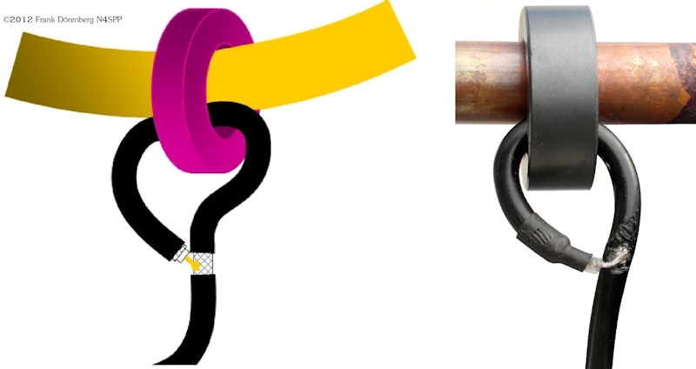

## Ferritkern-Kopplung mit nur einer Sekundärwindung (1:1)

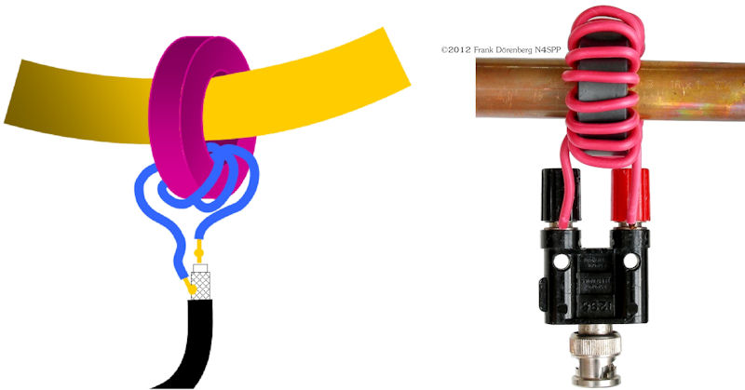Kopplung mit mehreren Sekundärwindungen (1:N)

Diese zwei Kurven unten zeigen seine Messungen mit Kern Mix Nr. 43 und Mix Nr. 31 und verschiedenen Sekundärwindungen:

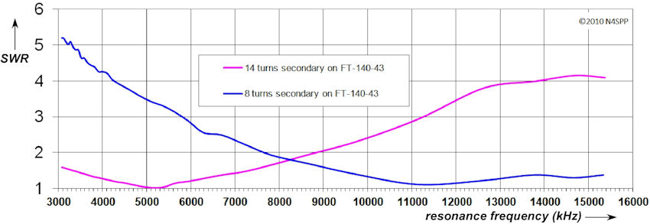

## Kurve einer M.L. von 80-20m:

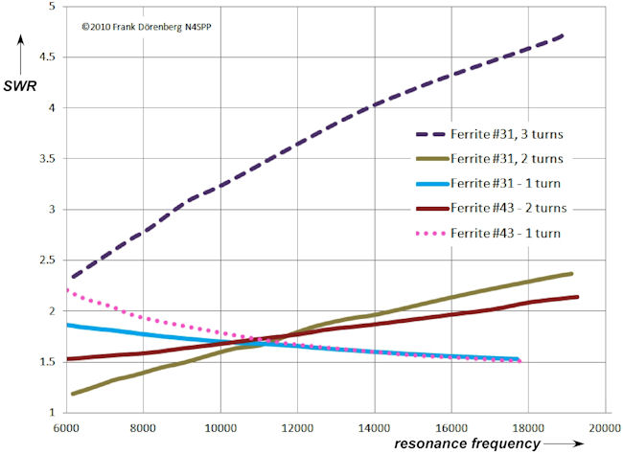

## Kurve einer M-L (40-10m) mit Ferritkern FT-140-43 und FT-240-31

Eine weitere Möglichkeit der Ankopplung besteht darin, die M.L. zu öffnen und mehrere Primärwicklungen zu verwenden, jedoch dürften hier die ohmschen Widerstände nicht unerheblich sein.

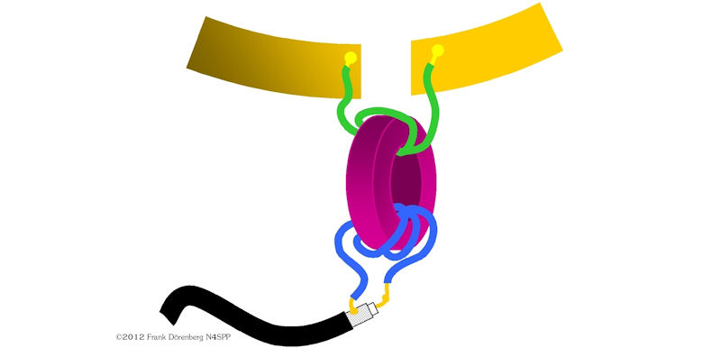

## N:M Transformator mit Ferritkern

Gamma Match u. ä.:

Hier die Spannungs- und Stromverteilung entlang einer kleinen M.L.:

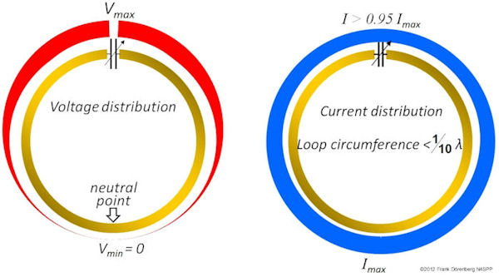

Wie man oben sieht, ist die Spannungsverteilung so, dass die höchste Spannung am Kondensator anliegt, die Spannung gegenüber dem Kondensator 0 Volt beträgt. In einer kleinen M.L. unter 1/10 λ ist auch die Verteilung des Stroms über den Umfang nahezu konstant. Die Impedanz ergibt sich aus Spannung U / Strom I. Deshalb hat eine M.L. eine Verteilung der Impedanzpunkte um den Umfang der M.L. herum, die der Verteilung der Spannung ähnelt. Wenn man vom neutralen Punkt gegenüber dem Kondensator ausgeht, an dem die Spannung Null ist, so wird man von dort aus auch einen Punkt entlang des Umfanges finden können, an dem die Impedanz im Vergleich zum Nullpunkt 25 Ohm ist. Auf der anderen Seite des Referenzpunktes wird sich ebenfalls ein Punkt mit einer Impedanz von 25 Ohm finden, somit lässt sich auch ein symmetrisches Paar Punkte finden, zwischen denen die Impedanz genau die von uns benötigten 50 Ohm erreicht. Diese Punkte können bereits verwendet werden, um die Antenne mit Hilfe eines Baluns an eine symmetrische Leitung anzuschließen. Möchte man ohne Balun arbeiten, muss man entsprechende Punkte für höhere Kabelimpedanzen finden. Möchte man unsymmetrisches Koaxialkabel verwenden, muss man entsprechend den Schirm des Kabels an den neutralen Punkt löten und einen asymmetrischen Punkt entlang des Umfangs der M.L. mit 50 Ohm Impedanz finden. Meist lötet man den Innenleiter an einen Stab, der parallel zur M.L. verläuft und eine verstellbare Manschette, die den entsprechenden Punkt dann kontaktiert. Damit kann der Gamma-Match nachträglich noch angepasst werden.

Der Gamma-Match hat keine Leistungseinschänkungen wie die kapazitive Kopplung oder die Ringkern-Kopplung. Diese Koppel-Methode ist normalerweise auch sehr breitbandig, jedoch ändert sich der Punkt je nach Frequenz. Ein vernünftiges SWR erreicht man höchsten über eine Oktave.

* Der Gamma-Match hat einen Induktiven Effekt auf die Kopplung, was man meist mit einem Kondensator ausgleichen muss.
* Da der Gamma Match asymmetrisch zum Punkt des Spannungsminimums ist, verzerrt sich das Strahlungsdiagramm geringfügig.
* Keine galvanische Trennung wie bei anderen Kopplungen.

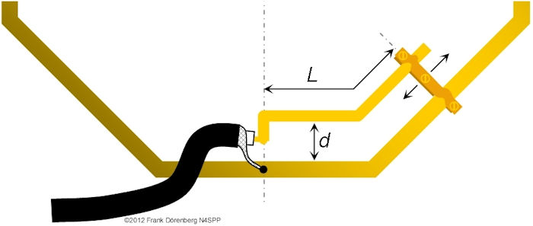

## Gamma Match

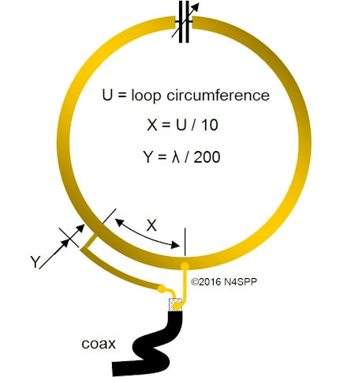

Dimensionierung des Gamma-Match

Beta-Match:

Es wird ein Punkt relativ nahe am neutralen Punkt gesucht. Der Innenleiter wird an einen U-förmigen Stab angeschlossen, der etwas in die M.L. hineinsteht. Dieser kontaktiert dann die M.L:

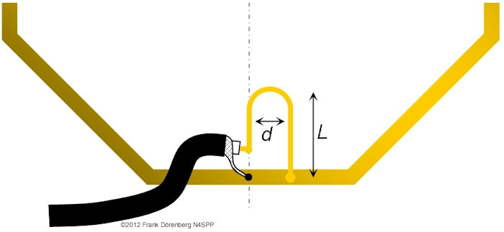Hairpin-Kopplung (Beta Match)

T-Match:

Wenn beidseitig ein Gamma-Match installiert wird, ergibt sich ein symmetrischer T-Match, den man mit einer symmetrischen Leitung verwenden kann (Hühnerleiter).

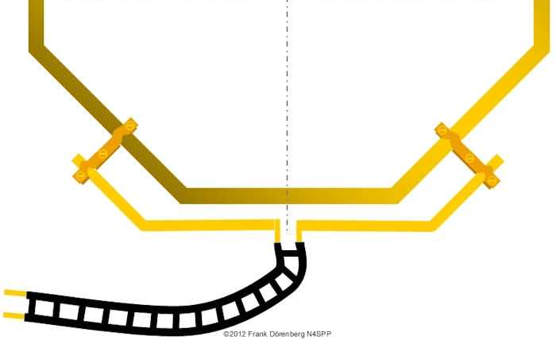

## T-Match Kopplung

Der T-Match kann auch mit einem Balun verwendet werden, um asymmetrische Leitungen (Koaxialkabel) anzuschließen:

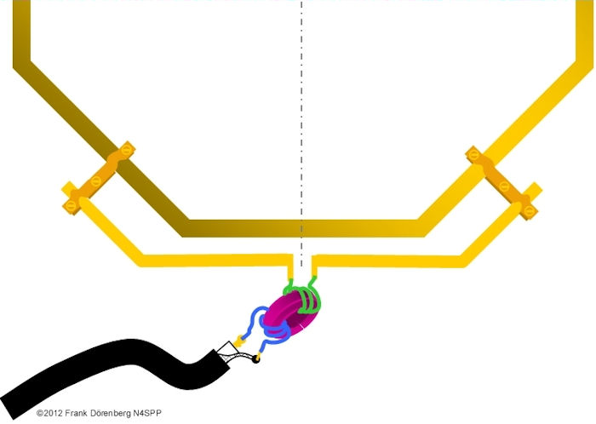

## T-Match mit N:M Transformator

Wirkungsweise und Eigenschaften einer M.L.:

Die Magnetische Komponente überwiegt gegenüber der Elektrischen Komponente umso mehr, je kleiner der Umfang der Spule gegenüber der Wellenlänge (λ) ist. Deshalb kann man die Antennen in elektromagnetische (0,25 λ -0,1λ) und magnetische (< 0,1 λ) unterteilen. Der Wirkungsgrad einer Magnetic Loop nimmt selbstverständlich mit Verringerung des Umfanges und damit der effektiven Fläche ab. Magnetic Loops mit einem Umfang kleiner 0,1 λ werden aufgrund des geringen Wirkungsgrades deshalb kaum als Sendeantennen eingesetzt. Die Magnetic Loop ist normalerweise ein Schwingkreis und daher sehr schmalbandig und wirkt deshalb wie ein Preselektor. Das ist gleichzeitig ein Vorteil, sowie ein Nachteil (Die Antenne ist schmalbandig und muss über das Band nachgestimmt werden). Das Signal/Rauschverhältnis wird günstiger, Nachbarsignale können den Empfänger deshalb weniger überfordern. Dies ist auch im Senderfall zu beobachten: Unerwünschte Nebenaussendungen werden gedämpft, elektronische Geräte in der Nachbarschaft weniger gestört. Durch die stärkere magnetische Komponente ist diese Antenne weniger empfindlich gegen Umgebungseinflüsse wie Bäume, Zäune, naheliegende Gebäude, Hausdächer, Mauern o. ä.   
Bei vertikaler Montage verfügen Magnetantennen über eine vertikale Polarisationsebene und auch über eine deutliche bidirektionale Richtwirkung, man kann also störende Signale durch Drehen ausblenden, muss aber auch für eine ausreichende Empfangsfeldstärke sorgen. Ein Teil der Sendeenergie wird aber auch nach unten in den Boden sowie senkrecht nach oben abgestrahlt. Bei horizontaler Montage ist sie beinahe unabhängig von der Montagehöhe, Bodenleitfähigkeit und Umgebungseinflüssen ein fast perfekter Rundstrahler - und ermöglicht auch gute DX-Verbindungen.

**Praktischer Aufbau anhand meiner Magnetic Loop**:

Ich bin erst seit November 2015 beim Amateurfunk, habe die Prüfung für die CEPT-Lizenzklasse 1 abgelegt und war hauptsächlich im 2 m und 70 cm, seit März 2016 auch im 80, 40 und 20 Meter-Band Band zu erreichen. Mein QTH ist Innsbruck und ich habe wie vielleicht viele andere OMs und YLs das Problem, dass ich in einer Wohnanlage mit vielen Parteien lebe. Antennenbau ist deshalb an meinem QTH nicht ganz so einfach…  
Speziell auf KW ist die Errichtung einer guten und leistungsfähigen Antenne besonders schwierig, denn es ist zwar ein ca. 10 m langer Balkon vorhanden, leider kann ich aber keine Langdrahtantennen zum nächsten Baum spannen und auch keine Antennen am Dach oder im Garten errichten. Zusätzlich ist die Wohnanlage ein klassischer Plattenbau mit den üblichen Stahlbetondecken, auch am Balkon. Obwohl zwischen Boden und Decke ca. 3m liegen, hat der Balkon ein ca. 1.5 m hohes Eisengeländer, das zusätzlich dämpft. Erste Versuche mit einer am Balkon aufgehängten, endgespeisten Langdrahtantenne erbrachten kein gutes Ergebnis, sowohl empfangsseitig (QRM), als auch senderseitig (zu starke Dämpfung und schlechtes SWR).  
Deshalb habe ich mich entschlossen, eine Magnetic Loop Antenne zu bauen, da die kommerziell erhältlichen Antennen doch empfindlich teuer sind und der Selbstbau mir Spaß macht.  
  
Die Magnetic Loop besteht aus einem Kupferrohr und einem Luft-Drehkondensator, der vom Innenbereich aus mit einem Steuergerät abstimmbar ist (Das erspart das manuelle Nachstimmen der schmalbandigen Antenne im Außenbereich).

**Benötigte Bauteile:**

* 1 Stk. ca. 4,5-5 m Kupferrohr, weichgeglüht, 1 mm Wandstärke, 22 mm Durchmesser, wird normalerweise mit ca. 25 Laufmetern als Rolle geliefert und von Installateuren benötigt, erhältlich im Metallhandel, Kosten ca. € 60-80,- (bei 5m)
* 2 Stk. Luft-Drehkondensatoren, Split 2 x 13-275 pf, 2,3 KV, ca. a € 58,-
* 1 Stk. Luft-Drehkondensator, 4-50 pf, 5 KV ca. € 38,-
* 2 Motoren mit Untersetzungsgetriebe zum Stellen der Kondensatoren. ca. a € 23,-
* Motor-Steuerungsgerät zum Steuern der Motoren ca. € 54,-
* Steuerleitung vom Steuergerät bis zur Antenne

Alle obigen Komponenten sind bei <http://schubert-gehaeuse.de> erhältlich.

* ca. 1,70 m RG213 Koaxialkabel zum Speisen der Antenne (Koppelschleife)
* Kabelbinder und Rohrschellen zum Befestigen der Magnetic Loop
* Holzstab, ca. 2,5-3 m, Durchmesser 30-40 mm zum Befestigen der M.L.  
  Diverse Schrauben und ä.

Berechnung der M.L.:

Wie bereits zuvor erwähnt, sollte die Länge der Magnetic Loop (Umfang) möglichst kleiner als ¼ der kleinsten Wellenlänge sein, da die Spule der Magnetic Loop eine vom Rohrdurchmesser, vom Material und der Rohrlänge abhängige Eigenkapazität und Eigeninduktivität aufweist und somit auch eine Eigenresonanz. Das bedeutet, würde man den Kondensator weglassen und an den Enden einspeisen ergäbe sich zwar auch eine Resonanzfrequenz, jedoch hätte man keine M.L. mehr sondern eher eine runde Quad-Antenne. Die Eigenkapazität der Spule lässt sich mittels Formeln berechnen. Daneben existiert aber auch noch die Schaltkapazität, die sich aus dem mechanischen Aufbau, speziell aus den Anschlüssen in und am Drehkondensator, aber auch aus der räumlichen Umgebung (Hauswände, Bäume, Erdboden…) ergibt. Man kann dabei von ca. 3-10pf ausgehen.  
Cges = Cdrehko + Cschalt + Ceigen. Bei der Berechnung des Drehkondensators muss man also auch diese Kapazitäten berücksichtigen!

Unter der Voraussetzung, dass der Leitungsdurchmesser sehr klein gegenüber dem Ringdurchmesser ist, gilt für die Ermittlung der Induktivität eine Näherungslösung:

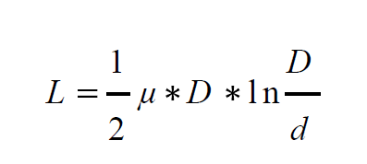

Es bedeuten:

μ [As/Vm] Permeabilität des leeren Raumes, = 4π x 10-7

L [H] Ringinduktivität

D [m] Ringdurchmesser

d [m] Rohrdurchmesser

Laut Rothammel kann man die Induktivität einer M.L. nach folgender Formel berechnen:

$$L=2U(ln\frac{U}{d}1,07)$$

U (Schleifenumfang)

d (Leiterdurchmesser)

L in [μH] = 10-6 [H]

Die Berechnung der erforderlichen Abstimmkapazität für eine vorzugebende Resonanzfrequenz f ergibt sich aus der Thomsonschen Schwingkreisformel:

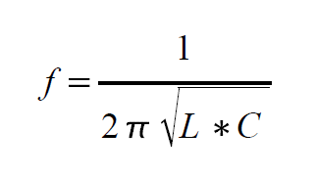

Durch Umstellung der Formel nach C ergibt sich:

$$C=\frac{25330}{f^{2}L}$$

C erhält man in [pF], wenn man f in [MHZ] und L in [μH] einsetzt. Dabei ist C die Gesamtkapazität, die sich aus der Kapazität des Abstimmkondensators und einer Kapazität, die über die Leiterlänge der Loop verteilt ist, zusammensetzt. Für die „verteilte Leiterkapazität“ Cver gibt Hart (1986) eine Formel an: Cver = 2,69U. Cver erhält man in [pf], wenn U in [m] eingesetzt wird.Diese verteilte Kapazität muss bei der Berechnung des Kondensators berücksichtigt werden, es ergibt sich also CK =Cges-Cver. Die für den Kondensator benötigte Spannungsfestigkeit lässt sich mit der Formel

$Uc=\sqrt{PXlQ}$, wobei P die am Antennenfußpunkt abgegebene Leistung in Watt, Xl die induktive Reaktanz der Spule in Henry und Q die Güte des Schwingkreises darstellt. Die induktive Reaktanz der Spule ergibt sich aus Xl .

Berechnung des Strahlungswiderstandes und des Verlustwiderstandes:

Der Strahlungswiderstand ist der Anteil am Fußpunktwiderstand der Antenne, der durch die Abstrahlung elektromagnetischer Energie verursacht wird. Er wird – ähnlich wie der Wellenwiderstand eines Kabels – durch geometrische Faktoren bestimmt und erlaubt eine Rechenvereinfachung, weil die komplizierten Felder im Raum auf den Speisepunkt zurückgerechnet werden. Er ist materialunabhängig und enthält keine Anteile wie den ohmschen Widerstand der Antennendrähte. Zur Berechnung des Strahlungswiderstandes wird angenommen, dass der Antennenstrom auf dem Leiter eine konstante Amplitude hat (Was leider nur bei M.Ls. kleiner λ/10 zutrifft). Rs ergibt sich zu:

Rs =

Da in der Regel Loops mit kreisförmigem Querschnitt gebaut werden, stellt man diese Formel um, indem man F=D2π/4 und U=2πD benutzt, wobei D der Durchmesser des Kreises und U der Umfang des Kreises ist. Damit gilt für eine kreisförmige Loop:

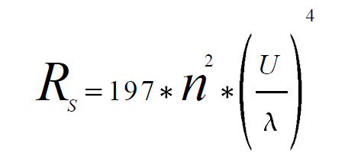.Rs ergibt sich in Ω, wenn U und λ in [m] eingesetzt werden. Magnetantennen haben bekanntlich einen sehr kleinen Strahlungswiderstand im Bereich von 1 bis 1000 mΩ. Daher sollte einer kreisförmigen Antenne im Hinblick auf den Wirkungsgrad der Vorzug gegeben werden.

Der Verlustwiderstand RV  ergibt sich bei einem von Gleichstrom durchflossenen Leiter aus $Rv=ρ\frac{l}{A}$, wobei ρ der spezifische Widerstand des verwendeten Materials, l die Länge des Leiters und A dessen Querschnittsfläche ist. Da unsere Spule aber von hochfrequenter Wechselspannung durchflossen wird und hier auch der Skin-Effekt und die Reaktanz berücksichtigt werden muss, kann man bei Kupfer überschlagsmäßig mit der Formel $Rv=0.08298\sqrt{f}\frac{l}{d}$ rechnen, wobei *f* die Frequenz in MHZ, *l* die Leiterlänge in Meter und *d* der Leiterdurchmesser in mm ist.

Berechnung des Wirkungsgrades η:

Bei exakter Anpassung sollte im Idealfall die einer Antenne zugeführte Energie auch vollständig abgestrahlt werden. Leider wird dieser Idealfall nie erreicht: Ein Teil der zugeführten Energie wird als Verlustleistung in Wärme umgewandelt. Das Verhältnis von abgestrahlter Leistung zur zugeführten Wirkleistung wird als Wirkungsgrad ηA η A {\displaystyle \eta \_{\mathrm {A} }} einer Antenne η A {\displaystyle \eta \_{\mathrm {A} }} bezeichnet: η A = Nutzleistung Nutzleistung + Verlustleistung {\displaystyle \eta \_{\mathrm {A} }={\frac {\text{Nutzleistung}}{\text{Nutzleistung + Verlustleistung}}}} Da die Leistungen bei konstantem Speisestrom proportional zu den entsprechenden Widerständen gesetzt werden können, und neben dem Strahlungswiderstand Rs auch der Verlustwiderstand Rv entscheidend ist, kann für den Resonanzfall folgende Beziehung gesetzt werden:

ηA =  j X = 0 {\displaystyle jX=0}

bzw.

ηA=



Da in der Regel der Strahlungswiderstand von Magnetantennen sehr klein ist, gewinnt diese Formel deswegen an Bedeutung, weil sie aufzeigt, dass die Verlustwiderstände unbedingt sehr klein gehalten werden müssen.

Berechnung der Bandbreite und des Gütefaktors:

Die -3dB Bandbreite ist derjenige Wert der zu variierenden Frequenz zwischen f1 (untere Grenzfrequenz) und f2 (obere Grenzfrequenz), bei der die Resonanzspannung und der Resonanzstrom auf den 0,71-fachen Wert der Amplitude ( $\frac{1}{\sqrt{2}}$)im Vergleich zum Resonanzfall (fres) abgefallen sind. Diese Bandbreite zählt nach beiden Seiten der Resonanzfrequenz.

|  |  |
| --- | --- |
|  | Je verlustärmer die Antenne gebaut ist, desto kleiner ist auch deren Bandbreite. Sie ergibt sich durch Messung der in der Loop induzierten Spannung bei Variation der Frequenz und lässt sich dann graphisch einfach ermitteln. Die Bandbreite B ergibt sich bei einem idealen Schwingkreis aus der Formel: $B=f2-f1=R\sqrt{\frac{C}{L}}$ $=\frac{f0}{Q}$ |

Die Güte der M.L. ergibt sich aus der Formel: $Q=\frac{fres}{f2-f1}$

Da die M.L. aber keinen idealen Schwingkreis darstellt, muss man auch Rs und Rv berücksichtigen: Q= $\frac{Xl}{2(Rs+Rv)}$

Mit im Internet erhältlichen Berechnungsprogrammen, z.B. <http://www.dl0hst.de/magnetlooprechner.htm> können alle relevanten Daten der M.L. leicht und ohne viel aufwendige Rechnerei automatisch berechnet werden:

|  |  |
| --- | --- |
| Magnet-Loopantennen-Rechner - Screenshot | Beim Berechnen zeigt sich sehr schnell, dass der Wirkungsgrad vom Durchmesser und der Länge des Kupferrohres, weniger jedoch von der Anzahl der Windungen abhängt (Proximity-Effekt) und die zu verwendenden Kondensatoren eine sehr große Spannungsfestigkeit haben müssen (Bei der Berechnung kam ich bei meinen Dimensionen auf über 5 KV), damit es zu keinen Überschlägen im Kondensator kommt, speziell bei höheren Sendeleistungen. |

Mit Antennensimulationsprogrammen kann man noch viele weitere Parameter, insbesondere Antennendiagramme berechnen. Z.B. 4nec2 <http://www.qsl.net/4nec2/?> Ist ein hervorragendes Programm dafür, aber leider nicht leicht zu bedienen.

|  |  |
| --- | --- |
| Gewinn | Vertikaler Gewinn |
| Horizontaler Gewinn |  |
|  |  |

Bei der von mir errechneten Loop mit 22 mm Kupferrohr, 1 mm Wandstärke mit nur einer Windung und einem Durchmesser von 1.50 m = 4,712 m Umfang ergeben sich bei 100 Watt Sendeleistung folgende Daten:  
Eigeninduktivität der Rohres: 4,054 µH  
Eigenkapazität des Rohres: 4,2 pf  
Es ergibt sich also eine maximale theoretisch nutzbare Frequenz von 38,570 MHz, konstruktionsbedingt ist aber vermutlich bei ca. 30 MHz Schluss.  
  
Hier eine kurze Tabelle mit allen relevanten Daten für verschiedene Bänder:  
  
80m (3,5-3,8 MHZ)  
Kondensator: 428,5-505,8 pf, 3,0938 - 3,256 KV  
Wirkungsgrad 2.094% - 2,835% = -15,47 bis -16,79 dBd  
Bandbreite: 3,38 - 3,47 KHz  
Güte Q=1035,22 - 1095,31  
  
40m (7-7,2 MHZ)  
Kondensator: 116,3 - 123,3 pf, 4,956 – 5,015 KV  
Wirkungsgrad 22,29 % - 24,15% = -6,52dB bis -6,17 dBd  
Bandbreite: 5,08 - 22,08 KHz  
Güte: Q = 1377,52– 1371,33  
  
30m (10,1-10,150 MHZ)  
Kondensator: 56,4 – 57 pF, 5,263 - 5,267 KV  
Wirkungsgrad: 52,41% - 52,85%, -2,77 bis 2,81 dBd  
Bandbreite: 9,37 – 9,47 KHZ  
Güte: Q = 1071,39 - 1078,18  
  
20m (14-14,35MHZ)  
Kondensator: 26,1 – 27,7 pF, 4,566 - 4,635KV  
Wirkungsgrad: 78,06% - 79,52%, -1 bis -1,08 dBd  
Bandbreite: 23,33 - 25,16 KHz  
Güte: Q = 570,42 – 602,99  
  
17m (18,068-18,168MHZ)  
Kondensator: 14,7 – 14,9 pf, 3,851 - 3,864KV  
Wirkungsgrad: 89,68 - 89,86% -0,46 bis 0,47 dBd  
Bandbreite: 56,06 - 57,2 KHz   
Güte: Q = 317,62 - 322,29  
  
15m (21-21,45MHZ)  
Kondensator: 9,4 - 10 pF, 2,377 - 3,321 KV  
Wirkungsgrad: 93,58 - 93,98% , -0,27 bis – 0.29 dBd  
Bandbreite: 98,06 - 102,26KHz  
Güte: Q =201,86 – 214,16  
  
10m (28-29,7MHZ)  
Kondensator: Nicht mehr möglich, da Eigenkapazität des CU-Rohres !  
Wirkungsgrad: 98,485 - 98,764 %, -0.066 bis -0,054 dBd  
Bandbreite: 497,713 – 628,267 KHz

Wie man aus diesen Berechnungen sehr gut sehen kann, nimmt die Güte und damit die Schmalbandigkeit und Preselektion mit zunehmender Frequenz ab, der Wirkungsgrad steigt jedoch an.  
  
Ich verwende bei meinem Projekt 3 Luft-Drehkondensatoren, die als Bausatz geliefert werden. Die zwei größeren Split-Drehkondensatoren mit jeweils 2x 15-280 pf schalte ich intern in Serie (Achtung Kapazität halbiert sich, Spannungsfestigkeit verdoppelt sich aber!) (siehe auch [https://de.wikipedia.org/wiki/Variabler\_Kondensator](https://de.wikipedia.org/wiki/Variabler_Kondensator%20) ) und extern parallel, sodass sich ein Doppelsplit-Drehkondensator mit einem Abstimmbereich von wieder ca. 15-280 pf und eine Spannungsfestigkeit von 5 KV ergibt. Außerdem braucht man bei dieser Konstruktion keinen Schleifkontakt an der Rotorwelle – die ohmschen Widerstände verringern sich, beim Abstimmen kommt es zu keinen Empfangsstörungen. Den kleineren Drehkondensator mit 4-50pf hatte ich zur Feinabstimmung vorgesehen, wie sich später jedoch zeigte, war er nicht nötig. Insgesamt ergibt sich also eine Gesamtkapazität von 17-305pf bei ca. 5 KV. Spannungsfestigkeit. Das reicht nach meinen Versuchen je nach Luftfeuchtigkeit und Temperatur für ca. 300-350 W Sendeleistung. Der große Kondensator hat fertig gebaut und justiert die Maße von ca. 9 x 8 x 29,5 cm, der kleine ca. 9 x 8 x 7,5 cm. Die Achsen der beiden großen Kondensatoren sind galvanisch getrennt, jedoch mechanisch verbunden und sind wie die des kleinen jeweils durch einen Elektromotor mit Untersetzungsgetriebe vom Shack aus ferngesteuert. Somit erzielt man eine komfortable Grob- und Feinabstimmung.   
  
Aufbau des Drehkondensators: ca. 13-275pf:  
  
Bausatz aus Einzelteilen:

|  |  |
| --- | --- |
| Bausatz Drehkondensator 5 | Bausatz Drehkondensator 4 |
| Bausatz Drehkondensator 3 | Bausatz Drehkondensator 2 |
| Bausatz Drehkondensator 1 | Drehkondensator 4-50pf mit Motor |
| Drehkondensator 4-50pf | Doppel-Split-Drehkondensator mit Motor und Untersetzungsgetriebe |
|  |  |
| Doppelsplitdrehkondensator 2 | Doppelsplitdrehkondensator 3 |
| Beide Kondensatoren im Größenvergleich: | Die Fernbedienung zur Steuerung der Motoren zur Abstimmung mit schnellem und langsamen Antrieb: |
| Das Verwendete Kupferrohr 22x1mm von der Rolle:    22x1mm Kupferrohr | Das RG-213 Kabel zum Einkoppeln der HF, Umfang der Koppelschleife ca. 1.3m:    Rg-213 als Koppelschleife |

|  |  |
| --- | --- |
|  | Fertige M.L. am Balkon |
| Detailansicht Kondensator | SWR/RL 7-7.2 MHz |
| Smith-Diagramm, 40m | SWR/RL 20m    Smith-Diagramm, 40m |

Zusammenbau der M.L:

Die Kopplung habe ich mit einer ca. 1.3 m langen Schleife aus RG 213 Koaxialkabel realisiert, die mit Hilfe von mehreren Kabelbindern direkt gegenüber dem Kondensator innerhalb des Kupferrohres (Durchmesser 22mm, 4,7m lang) direkt am Kupferrohr angebracht ist. Die Kabelbinder sind nicht ganz fest angezogen, somit kann man die Kopplung durch Verschieben der Kabelbinder variieren. Schon bei ersten Versuchen hat sich gezeigt, dass die Form der Koppelschleife auf 20m liegend und flach-oval sein muss, auf 40m eher stehend und spitz-oval. Für 80m habe ich mir einen einfachen Kondensator aus 4m RG 58 Koaxialkabel gebaut und an den Innenleiter und an den Schirm jeweils große Krokodilklemmen angelötet. RG 58 Koaxialkabel hat eine Kapazität von ca. 100 pf/m, somit ergibt sich ein Kondensator von 400 pf den ich für das 80 m Band einfach an den bestehenden Kondensator anklemmen kann.  
Das Kupferrohr ist weich und lässt sich relativ leicht und ohne Spezialwerkzeuge zu einem perfekten Kreis biegen. Die Enden des Rohres wurden abgeflacht und durchbohrt und mit Kupfer-Beilagscheiben an den Doppelsplitdrehkondensator geschraubt. Dadurch ergeben sich relativ gute, niederohmige Kontakte, löten wäre jedoch noch besser. Rohr und Kondensator wurden auf einem Gestell aus Holzleisten und einem Holzstiel mit Hilfe von Kabelschellen und Kabelbindern befestigt. Die Antenne steht vertikal aufgebaut, der Holzstiel steckt der Einfachheit halber in einem Christbaumständer. An beide Motoren des Kondensators ist eine Steuerleitung zum Steuergerät im Shack angeschlossen, was eine recht komfortable Abstimmung ergibt. Die Antenne ist bei richtiger Abstimmung je nach Umgebungsbedingungen bis max. 250-300 Watt belastbar.

Resümee:

Bisher konnte ich mit meiner selbstgebauten M.L. viele Stationen aus West- Ost- und Nordeuropa, sowie einige wenige aus Nordafrika auf 40 und 20 m über SSB arbeiten (Sim31, Sim62, WJST, JT65 einmal ausgenommen). Wenn auch kein weltweiter DX-Betrieb möglich ist, so ist das sicherlich meinem QTH und der schwächelnden Ionosphäre zuzuschreiben: Ich wohne in einem klassischen Betonplattenbau im 2. Stock. Mein Balkon ist zwar ca. 10m lang, 3 Meter hoch und blickt Richtung Westen auf den Innsbrucker Flughafen, jedoch bin ich noch zusätzlich durch ein massives Eisen-Balkongeländer und den vielen Stahlbeton eingeschränkt. Mir ist es aber leider nicht möglich große „Full-Size“-Antennen am Gebäude-Dach oder im Garten aufzubauen, ebenso wenig kann ich Drahtantennen bis zum Nachbargrundstück spannen. Die beschriebene M.L. ist Süd/Nord-seitig ausgerichtet und vertikal auf meinem Balkon in ca. 6m Höhe aufgestellt.  
Deshalb ist die hier gebaute M.L. für mich die einzige Möglichkeit, auch auf Kurzwelle aktiv zu sein. Sicherlich liefert eine M. L. bei horizontaler Aufstellung außerhalb des Gebäudes noch viel bessere Ergebnisse (Rundstrahler, flache Abstrahlung...)  
Mein spezieller Dank geht in erster Linie an Frank Dörenberg - D4SPP, der mir nicht nur die Verwendung seiner Diagramme und Bilder ermöglichte, sondern auch sehr viel Grundlagenforschung zu diesem Thema geleistet hat! Auch Jochen Huebl (DG1SFJ) danke ich für die Erlaubnis zur Verwendung seiner Diagramme. Des Weiteren bedanke ich mich bei Ludwig Stonig - OE7LSH, Manfred Mauler - OE7AAI und Thomas Kugler - OE7KUT für die moralische Unterstützung und das Korrekturlesen. Ich wünsche jedem Interessierten Zuhörer und Leser ebenso gute Erfolge – may the force oft the ionosphere be with you! (<https://www.newscientist.com/article/2100382-us-air-force-wants-to-plasma-bomb-the-sky-using-tiny-satellites>)

vy73 de OE7WPA (Werner Pichl) im März 2017

Quellen:

* [https://de.wikipedia.org/wiki/Variabler\_Kondensator](https://de.wikipedia.org/wiki/Variabler_Kondensator%20)
* <https://de.wikipedia.org/wiki/Magnetantenne>
* Bauanleitung von OE7WPA (Werner Pichl) im OE7 Amateurfunkforum: <http://www.oe7forum.at/viewtopic.php?f=42&t=498>
* <http://www.qsl.net/kp4md/magloop.htm>
* Rothammels Antennenbuch, Autor: Alois Krischke, DJ0TR  
  Aktualisierte und stark erweiterte 13. Auflage im korrigierten Fortdruck von 2014, Format 16,8 x 23,7 cm, gebunden, 1504 Seiten, 1607 Abbildungen, 268 Tabellen, 2013
* The ARRL Antenna Book (23rd Edition), Antennas, Transmission Lines and Radio Wave Propagation, ARRL Antenna Book (23rd Softcover Edition). The ultimate reference for antennas, transmission lines and propagation. 23rd Softcover Edition.
* Jochen Huebl (DG1SFJ)
* <https://www.nonstopsystems.com/radio/frank_radio_antenna_magloop.htm>
* "[Magnetic Loop Antenna](http://www.g0cwt.co.uk/magloops/new_page_5.htm)" with video clips about radiation direction and voltage/current distribution of STLs, Ben Edginton (G0CWT)
* <http://www.dl0hst.de/magnetlooprechner.htm>
* [KI6GD calculator](https://www.nonstopsystems.com/radio/misc-ant/KI6GD-loopcalc.zip)
* [AA5TB calculator](http://www.aa5tb.com/aa5tb_loop_v1.22a.xls) (Microsoft Excel file - if you don't have MS Excel on your PC, you can download a freeware viewer from Microsoft [here](https://support.microsoft.com/en-us/kb/913879))
* ["66pacific" on-line loop calculator](http://www.66pacific.com/calculators/small_tx_loop_calc.aspx) (based on ARRL Antenna Handbook)
* [RJELOOP1 calculator](https://www.nonstopsystems.com/radio/misc-ant/G4FGQ-rjeloop1.exe) for performance of single-turn magloop antennas of various regular shapes and [MAGLOOP4 calculator](https://www.nonstopsystems.com/radio/misc-ant/G4FGQ-magloop4.exe) for performance versus height and type of ground, by [Reg Edwards (G4FGQ, SK)](http://www.zerobeat.net/G4FGQ/page3.html)
* "[Magnetic loop or small folded dipole?](https://www.nonstopsystems.com/radio/pdf-ant/article-antenna-magloop-fldd-dipl.pdf)", M.J Underhill, M.J. Blewett, Proc. IEE Conf "HF Radio Systems and Techniques", 1997, pp. 216-224
* "[Small Loop Antenna Efficiency](https://www.nonstopsystems.com/radio/pdf-ant/antenna-article-Mag-Loop-Efficiency.pdf)", Mike Underhill (G3LHZ), May 2006
* "[All sorts of small antennas – they are better than you think – heuristics shows why!](https://www.nonstopsystems.com/radio/pdf-ant/antenna-article-small-ant-efficiency.pdf)", Mike Underhill (G3LHZ), February 2008
* "[Small, high-efficiency loop antennas](https://www.nonstopsystems.com/radio/pdf-ant/article-antenna-magloop-5QJR.pdf)", Ted Hart (W5QJR), in "QST", June 1986, pp. 33-36
* "[The Midnight Loop - An Experimental Small Transmitting Loop ~ Theory & Practice ~](https://www.nonstopsystems.com/radio/pdf-ant/antenna-article-magloop-midnite.pdf)", [G. Heron, N2APB and J. Everhart, N2CX](http://midnightdesignsolutions.com/MidnightLoop/Midnight%20Loop%20%28Mar%2011a%29.pd), Massachusetts QRP Convention 2010, 52 slides.
* [Helically Loaded Magnetic Loop Antenna](http://www.hlmagneticloopantennas.com/)", web page  by Rich Fusinski (K8NDS)
* "[Helically Loaded Fractional Wave Loop Antenna](https://groups.yahoo.com/neo/groups/Helically_Loaded_Mag_Loop/info)" Yahoo-group
* "[Slinky Loop aerial](https://www.nonstopsystems.com/radio/pdf-ant/article-antenna-slinky-RDCM-11-2010.pdf)" by Tom Haylock (M0ZSA), in "RadCom", November 2010, p. 49
* "[A Helical Loop Antenna for the 20-meters Band](https://www.nonstopsystems.com/radio/pdf-ant/slinky8.pdf)", by Vladimir Kuzmin (UA9JKW), in "Antentop", Nr. 5, 1-2004, pp. 60-62
* "[The SLINKY-HULA](https://www.nonstopsystems.com/radio/pdf-ant/article-antenna-slinky-PW-11-2003.pdf)", by John Heys (G3BDQ), in "Practical Wireless", November 2003, pp. 44-45
* Coupling and Matching Networks
* "[Magnetic Loop Koppelschleifen](https://www.nonstopsystems.com/radio/pdf-ant/article-antenna-kpplschleifn.pdf)" [in German: "coupling-loops for magnetic loops"], Jochen Huebl (DG1SFJ); source:[dg1sfj.de](http://www.dg1sfj.de)
* "Down-to-Earth Army Antenna", K. H. Patterson, in "Electronics", August 1967, pp. 111-114
* "[The DL2JTE Loop: A Novel Antenna - Translation, possible theory of operation and comments by Paul Lukas - N6DMV/HA5CCV](https://www.nonstopsystems.com/radio/pdf-ant/article-antenna-magloop-2JTE.pdf)", [antenneX, Issue No. 168, April 2011](http://dl2jte.ceger.hu/images/DL2JTEantenna-antennex.pdf) (translated from "Die HA-Loop-Antenne - auf Vor- und Endselektion kommt es an", Lásló Rusvai (DL2JTE/HA7HN), in ["CQ-DL", 10-2011, pp. 717-719](http://dl2jte.ceger.hu/CQDLArtikel3.html))
* "[Neue Speisetechnik für Magnetic Loops](https://www.nonstopsystems.com/radio/pdf-ant/article-antenna-magloop-T200-2JTE.pdf" \t "_blank)" [new feeding method for magnetic Loops], Lásló Rusvai (DL2JTE/HA7HN), in ["CQ-DL", 6-2007, pp. 421](http://dl2jte.ceger.hu/CQDLArtikel2.html).
* "[Building the Magnetic Loop Antenna](http://www.k3jls.net/mlc.html#loop)" [ferrite ring transformer], (KJ3JLS)
* "[The Rockloop - A Compact Antenna for the 15, 20 and 30 meter Bands](https://www.nonstopsystems.com/radio/pdf-ant/article-antenna-magloop-rock.pdf)" [incl. ferrite transformer], C.F. Rockey (W9SCH), SPRAT, Nr. 60, autumn 1989, p. 15
* "[How to design gamma-matching networks](https://www.nonstopsystems.com/radio/pdf-ant/article-antenna-gamma-match-HR73.pdf)", Harold Tolles (W7ITB), in "Ham Radio Magazine", May 1973, pp. 46-55
* "[An examination of the Gamma Match](http://www.dxzone.com/cgi-bin/dir/jump2.cgi?ID=32033)", D.J. Healy W3PG/W3HEC, in "QST", April 1969, pp. 11-15, 57 [[pdf](https://www.nonstopsystems.com/radio/pdf-ant/article-antenna-magloop-gamma-3PG.pdf)]
* "[What's with the Gamma Match Equations?](https://www.nonstopsystems.com/radio/pdf-ant/article-antenna-magloop-gamma-6MW.pdf)" (Gamma Match Equations and Associated Confusion), [Bill Wortman (N6MW](http://n6mw.ehpes.com/))
* "The G3LHZ Twisted Gamma Match", p. 3 in "[Surrey Radio Contact Club Newsletter", no. 797, February 2009](https://www.nonstopsystems.com/radio/pdf-ant/article-magloop-twisted-gamma.pdf)
* "[My Experiments - Antennas](https://sites.google.com/site/ct1ecw/httpssitesgooglecomsitect1ecwmy)", Jo Lourenço (CT1ECW) [[pdf](https://www.nonstopsystems.com/radio/pdf-ant/antenna-article-magloop-spiral-abx.pdf)]
* "DX-Antennen mit spiegelnden Flächen - Teil 12 & 12b", Hans Würtz, in "CQ-DL", 2/1983, pp. 64-67 and 4/1983, pp. 170, 171
* "[The Army Loop in Ham Communication](https://www.nonstopsystems.com/radio/pdf-ant/antenna-article-mag-loop-1ICP.pdf)", Lewis G. McCoy (W1ICP), in "QST", March 1968, pp. 17, 18, 150, 152
* "[Sources of Magnetic Fields" & "Inductance and Energy in Magnetic Fields](https://www.nonstopsystems.com/radio/pdf-ant/antenna-article-mag-loop-MIT802.pdf)", Sen-ben Liao, Peter Dourmashkin, John W. Belcher. Source: chapter 9 and 11 of [course notes](http://web.mit.edu/viz/EM/visualizations/coursenotes/) used in Physics 8.02 "Electricity and Magnetism" at MIT
* "[FAIR-RITE Material Data Sheets for Materials Nr. 31 -98](https://www.nonstopsystems.com/radio/pdf-ant/antenna-ferrite-mat-data-sheets.pdf)", Fair-Rite Products Corp; [Core Loss vs. AC Flux Density - Type 61 Material](https://www.nonstopsystems.com/radio/pdf-ant/article-amidon-2-45.pdf); [Initial Permeability and Loss Factor vs Frequency of Type 43 material](https://www.nonstopsystems.com/radio/pdf-ant/article-amidon-2-48.pdf)".
* Some general STL "Magnetic Loop" articles and links (incl. NEC modeling)
* "[Small Transmitting Loop Antennas](https://www.nonstopsystems.com/radio/pdf-ant/article-antenna-magloop-aa5.pdf)", by [Steve Yates (AA5TB)](http://www.aa5tb.com/loop.html), August 2013
* "[Welcome to W2BRI's Magnetic Loop](https://www.nonstopsystems.com/radio/pdf-ant/article-STL-W2BRI.pdf)", by Brian Levy (W2BRI)
* "[G3LDO's experiences with a small transmitting loop antenna](https://www.nonstopsystems.com/radio/pdf-ant/article-antenna-STLA-RDCM-9-2010.pdf)", in "RadCom", September 2010, pp. 34, 35
* "Loop Antennas", Chapter 5 in "ARRL Antenna Handbook", 21st edition
* "[An Overview of the Underestimated Magnetic Loop HF Antenna](https://www.nonstopsystems.com/radio/pdf-ant/article-antenna-mag-loop-2.pdf)", by Leigh Turner (VK5KLT), V1.2, October 2015 (used with permission)
* "[My Magnetic Loop Antenna](https://www.antennex.com/shack/Jul06/mymagloop.pdf)", A. Krist (KR1ST), in "AntenneX", Issue No. 111, July 2006 [[pdf](https://www.nonstopsystems.com/radio/pdf-ant/antenna-article-magloop-R1ST.pdf)]
* [A Universal HF Magnetic Loop Antenna NEC Model](http://www.qsl.net/kp4md/magloop.htm)", Carol F. Milazzo (KP4MD), 16-Sept-2011        [[pdf](https://www.nonstopsystems.com/radio/pdf-ant/antenna-article-mag-loop-4MD.pdf)  [NEC1](https://www.nonstopsystems.com/radio/misc-ant/KP4MD-magloop_gh.nec)  [NEC2](https://www.nonstopsystems.com/radio/misc-ant/KP4MD-Magnetic.nec)  [NEC3](https://www.nonstopsystems.com/radio/misc-ant/KP4MD-maglooph_gh.nec)]
* "[Silver plating RF components](https://www.nonstopsystems.com/radio/pdf-ant/article-antenna-Ag-plating.pdf)" by Dirk Winand (ON4AWU)
* "[Components and materials](https://www.nonstopsystems.com/radio/pdf-ant/antenna-article-mats-3YNH.pdf)" by [David Knight (G3YNH)](http://www.g3ynh.info/zdocs/comps/part_1.html)
* "[Tube roller](https://www.nonstopsystems.com/radio/pdf-ant/article-VK4ZLQ-tube-roller.pdf)" by Roger Dunn (VK4ZL), September 2011, 2 pp.; used with permission.
* Motor drives for tuning capacitors
* "[Helical loop - direct drive with limit travel and motor stall Warning LED on control unit](http://www.qrz.com/db/K8NDS)" (about half way down the page) by Rich Fusinski (K8NDS), 2013 [[pdf of schematic](https://www.nonstopsystems.com/radio/pdf-ant/antenna-magloop-motordrive-schem-8NDS.pdf)]
* "Easy Step'n - An Introduction to Stepper Motors for the Experimenter", David Benson, Square 1 Electronics, 200 pp.
* "[To automatically tune a Magnetic Loop Antenna](https://www.nonstopsystems.com/radio/pdf-ant/antenna-magloop-ctlr-3LJ.pdf)" [stepper motor control with display] by [Loftur E. Jónasson (TF3LJ / VE2LJX)](https://sites.google.com/site/lofturj/to-automatically-tune-a-magnetic-loop-antenna)
* "[Multiturn Coils and Capacitors Drive](http://f1frv.free.fr/main1g_Gearmotor.html" \t "_blank)", Rev. 2, Dominique Delerablee (F1FRV) [[pdf](https://www.nonstopsystems.com/radio/pdf-ant/article-antenna-motordrive-1FRV.pdf)]
* "[Variabele condensator in olie](https://www.nonstopsystems.com/radio/docs-w-pswrd/article-antenna-elctrn-cap-in-oil.pdf" \t "_blank)" [in Dutch], Otto Kühn (PA9OK, SK), in "Electron" (VERON), December 2010, pp. 527-529.
* "Vacuum Capacitors", G.H. Floyd, in "Proceedings of the IRE", Vol. 32, Nr. 8, August 1944, pp. 463-470
* "[A highly stable reference standard capacitor](http://www.ietlabs.com/pdf/GR_Experimenters/1963/GenRad_Experimenter_Aug_1963.pdf)", John Hersch, in "General Radio Experimenter", Vol. 37, No. 8, August 1963, pp. 1-8. [[pdf](https://www.nonstopsystems.com/radio/pdf-ant/antenna-article-magloop-capa-GRE63.pdf)]
* [Equation 13.5](https://www.nonstopsystems.com/radio/pdf-ant/antenna-article-magloop-capa-JaFr.pdf) in "Capacitive sensors", Section 13.2 in "Handbook of modern sensors: physics, designs, and applications", Jacob Fraden, Springer-Verlag New York, 2010, 663 pp.
* "[Electrical properties of atmospheric moist air: a systematic, experimental study](http://www.dtic.mil/dtic/tr/fulltext/u2/a199599.pdf)", Hugh Carlon, U.S. Army Research Directorate, Chemical Research, Development & Engineering Center, Report nr. CRDEC-TR-88059, September 1988, 31 pp. [[pdf](https://www.nonstopsystems.com/radio/pdf-ant/antenna-article-magloop-capa-88059.pdf)]
* "[The Dielectric Constant of Air at Radio Frequencies](http://journals.aps.org/pr/abstract/10.1103/PhysRev.32.302)", A. B. Bryan, I. C. Sanders, in Physical Review", Vol. 32, Iss. 2, August 1928, pp. 302-310
* "[Vacuum Capacitor Characteristics](http://www.jenningstech.com/technotes/vchrctr.shtml)", Jennings Technology Tech Note [[pdf](https://www.nonstopsystems.com/radio/pdf-ant/antenna-article-magloop-capa-JNGS.pdf)]
* [p. 73](https://www.nonstopsystems.com/radio/pdf-ant/antenna-article-magloop-capa-BXTR73.pdf) in "Capacitive sensors: design and applications", L. K. Baxter, IEEE Press, 1997, 320 pp.
* [Diagnostic of vacuum on the basis of the dielectric strength](https://www.nonstopsystems.com/radio/pdf-ant/http:/pe.org.pl/articles/2012/12b/89.pdf)", W. Chmielak, Z. Pochank, in "Przeglad Elektrotechniczny", Vol. 88, Nr. 12b/2012, pp. 311-314 [[pdf](https://www.nonstopsystems.com/radio/pdf-ant/antenna-article-magloop-capa-WCZP12.pdf)]
* ["Vacuum Variable Capacitors - An Introduction to their Design, Rating and Installation"](hhttp://www.hatdaw.com/papers/sb_12.pdf), Lars Giers, in "Cathode Press" (The Machlett Labs, Inc.), Vol. 23, Nr. 4, 22 February1994, pp. 22-29 [[pdf](https://www.nonstopsystems.com/radio/pdf-ant/antenna-article-magloop-capa-SB12.pdf)]
* [Measuring the loss in variable air capacitors](http://g3rbj.co.uk/wp-content/uploads/2013/10/Measurements_of_Loss_in_Variable_Capacitors_issue_2.pdf)", Alan Payne (G3RBJ), Issue 2, September 203, 14 pp. [[pdf](https://www.nonstopsystems.com/radio/pdf-ant/article-antenna-magloop-3RBJ.pdf" \t "_blank)]